План проведения детского богослужения на 2-е воскресение после Рождества.

Во имя Бога Отца и Сына и Святого Духа.

(Для того чтобы сконцентрировать внимание детей на богослужении начните со знакомой песни).

Дорогие ребята, сегодня тема нашего богослужения называется так:
«Особенный ребёнок».

Скажите пожалуйста, кто из вас считает себя особенным ребёнком? (дайте возможность высказаться каждому ребёнку), (спросите их почему они так считают, в чём их особенность, (помните о том, что каждый ребёнок индивидуален и если он не хочет отвечать не принуждайте его к ответу).
Ребята, а вы помните, кокой праздник мы с вами праздновали недавно?
Правильно, Рождество.
И кто же родился? (Иисус)
А как вы считаете, Иисус был особенным ребёнком?
А чем же он был особен? (выслушайте всех, кто хочет ответить).
(Направляйте рассуждения детей на начало рождественской истории, это будет полезно для того, чтобы дети могли закрепить пройденный материал.)
Спросите, где родился Иисус, кто его родители, почему этот ребёнок так важен? Для кого Он важен?
Если есть необходимость прочитайте историю о рождении Иисуса ещё раз, если дети достаточно усвоили тему расскажите рождественскую историю, которая называется «Рождественский Ангел».

Или сделайте вместе с детьми поделку. Очень легко получается ангел из белой бумаги или картона.

Рождественские истории
"РОЖДЕСТВЕНСКИЙ АНГЕЛ"
— Подайте, Христа — ради, милостыньку! Милостыньку, Христа — ради!..
Никто не слышал этих жалобных слов, никто не обращал внимания на слезы, звучавшие в словах бедно-одетой женщины, одиноко стоявшей на углу большой и оживленной городской улицы.
— Подайте милостыньку!..
Прохожие торопливо шагали мимо ее, с шумом неслись экипажи по снежной дороге. Кругом слышался смех, оживленный говор...
На землю спускалась святая, великая ночь под Рождество Христово. Она сияла звездами, окутывала город таинственной мглой.
Милостыньку... не себе, деткам моим прошу...
Голос женщины вдруг оборвался, и она тихо заплакала, Дрожа под своими лохмотьями, она вытирала слезы окоченевшими пальцами, но они снова лились по ее исхудалым щекам. Никому не было до нее дела...
Да она и сама не думала о себе, о том, что совсем замерзла, что с утра не ела ни крошки... Вся мысль ее принадлежала детям, сердце болело за них...
Сидят они, бедные, там, в холодной темной конуре, голодные, иззябшие... и ждут ее... Что она принесет или что скажет? Завтра великий праздник, всем детям веселье, только ее бедные детки голодны и несчастны.
Что делать ей? Что делать? Все последнее время она работала, как могла, надрывала последние силы...
Потом слегла и потеряла последнюю работу...
Подошел праздник, ей негде взять куска хлеба...
О, детки, бедные детки! Ради них, она решилась, в первый раз в жизни, просить милостыню... Рука не поднималась, язык не поворачивался... Но мысль, что дети ее есть хотят, что они встретят праздник — голодные, несчастные, эта мысль мучила ее, как пытка. Она готова была на все. И за несколько часов ей удалось набрать несколько копеек... Несчастные дети! У других детей - елка, они - веселы, довольны в этот великий праздник, только ее -дети...
“Милостыньку, добрые люди, подайте! Подайте, — Христа—ради!”.
И словно в ответ на ее отчаяние, неподалеку раздался благовест... ко всенощной. Да, надо пойти, помолиться... Быть может, молитва облегчит ее душу... Она помолится усердно о них, о детях... Неверными шагами доплелась она до церкви...
Храм освещен, залит огнями... Всюду масса людей... веселые довольные лица. Притаившись в уголке, она упала на колени и замерла... Вся безграничная, материнская любовь, вся ее скорбь о детях вылилась в горячей молитве, в глухих скорбных рыданиях. “Господи, помоги! Помоги!” плачет она. И кому, как не Господу Покровителю и Защитнику слабых и несчастных, вылить ей все свое горе, всю душевную боль свою? Тихо молилась она в уголке, и слезы градом лились по бедному лицу.
Она не заметила, как кончилась всенощная, не видела, как к ней подошел кто-то...
— О чем вы плачете? — раздался за ней нежный голос, показавшийся ей небесной музыкой.
Она очнулась, подняла глаза и увидала перед собой маленькую, богато одетую девочку. На нее глядели с милым участием ясные детские глазки. Сзади девочки стояла старушка-няня.
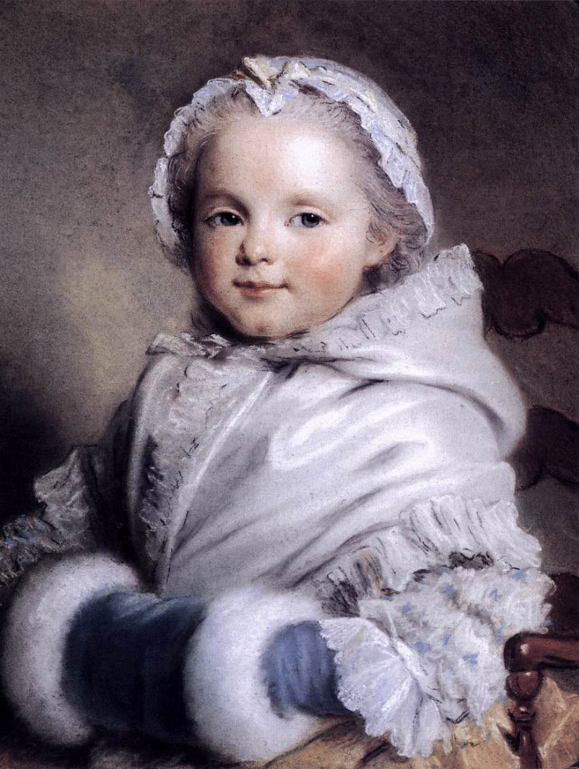
— У вас есть горе? Да? Бедная вы, бедная! Эти слова, сказанные нежным, детским голосом, глубоко тронули ее.
Горе! Детки у меня голодны, с утра не ели... Завтра праздник такой... великий...
— Не ели? Голодны? — На лице девочки выразился ужас.
— Няня, что же это! Дети не ели ничего! И завтра будут голодны! Нянечка! Как же это?
Маленькая детская ручка скользнула в муфту.
— Вот, возьмите, тут есть деньги... сколько, я не знаю... покормите детей... ради Бога... Ах, няня, это ужасно! Они ничего не ели! Разве это можно, няня!
На глазах девочки навернулись крупные слезы.
— Чтож, Маничка, делать! Бедность у них! И сидят, бедные, в голоде да в холоде. Ждут, не поможет-ли им Господь!
— Ах, няничка, мне жаль их! Где вы живете, сколько у вас детей?
— Муж умер - с полгода будет... Трое ребят на руках осталось. Работать не могла, хворала все время... Вот и пришлось с рукой по миру идти... Живем мы, недалеко... вот тут... в подвале, на углу, в большом каменном доме купца Осипова...
— Няня, почти рядом с нами, а я и не знала! .. Пойдем скорее, теперь я знаю, что надо делать!
Девочка быстро вышла из церкви, в сопровождении старухи.
Бедная женщина машинально пошла за ними. В кошельке, который был у нее в руках, лежала пятирублевая бумажка. Забыв все, кроме того, что она может теперь согреть и накормить дорогих ребяток, она зашла в лавку, купила провизии, хлеба, чаю, сахару и побежала домой. Щеп осталось еще довольно, печку истопить ими хватит.
Она бежала домой из всех сил.
Вот и темная конурка. Три детских фигурки бросились к ней на встречу.
— Маминька! Есть хочется! Принесла ли ты! Родная!
— Она обняла их всех троих и облила слезами.
— Послал Господь! Надя, затопи печку, Петюша, ставь самовар! Погреемся, поедим, ради великого праздника!
В конурке, сырой и мрачной, наступил праздник. Дети были веселы, согрелись и болтали. Мать радовалась их оживлению, их болтовне. Только изредка приходила в голову печальная мысль... что же дальше? Что дальше будет?
— Ну, Господь не оставит! — Говорила она себе, возлагая всю надежду на Бога.
Маленькая Надя тихо подошла к матери, прижалась к ней и заговорила.
— Скажи мама, правда, что в рождественскую ночь с неба слетает рождественский ангел и приносит подарки бедным детям! Скажи, мама!
Мальчики тоже подошли к матери. И желая утешить детей, она начала им рассказывать, что Господь заботится о бедных детях и посылает им Своего ангела в великую, рождественскую ночь, и этот ангел приносит им подарки и гостинцы!
— И елку, мама?
— И елку, детки, хорошую, блестящую елку! В дверь подвала кто-то стукнул. Дети бросились отворить. Показался мужик, с маленькой зеленой елкой в руках. За ним хорошенькая, белокурая девочка с корзиной, в сопровождении няни, несшей за ней разные свертки и пакеты.
Дети робко прижались к матери.
— Это ангел, мама, это ангел? — тихо шептали они, благоговейно смотря на хорошенькую нарядную девочку.
Елка давно стояла уже на полу. Старуха няня развязала пакеты, вытащила из них вкусные булочки, кренделя, сыр, масло, яйца, убирала елку свечами и гостинцами. Дети все еще не могли прийти в себя. Они любовались на “ангела”. И молчали, не двигаясь с места.
— Вот вам, встречайте весело Рождество! — прозвучал детский голосок. С праздником!
Девочка поставила на стол корзину и исчезла, прежде чем дети и мать опомнились и пришли в себя.
“Рождественский ангел” прилетел, принес детям елку, гостинцы, радость и исчез, как лучезарное виденье...
Дома Маню ждала мама, горячо обняла ее и прижала к себе.
— Добрая моя девочка! - говорила она, целуя счастливое личико дочери. Ты отказалась сама от елки, от гостинцев и все отдала бедным детям! Золотое у тебя сердечко! Бог наградит тебя...
“Маня осталась без елки и подарков, но вся сияла счастьем. С своим милым личиком, золотистыми волосами она в самом деле походила на “рождественского ангела”.
Пришло время помолиться, попросите детей встать и взяться за руки.

Молитва

Дорогой Господь спасибо тебе за то, что Ты заботишься о
нас. За то, что Ты послал нам младенца Иисуса, который спасёт всех хороших людей. Пусть Иисус будет тем ангелом, который придёт ко всем детям, нуждающимся в нём.
Аминь.

Да благословит и сохранит вас Любящий и Милостивый Господь. Аминь.
